Gymmen en gezelligheid
5-9-2013 door: Redactie Hallo bewerking PO
Gymclub Beweeg je Fit in Sevenum is een zelfstandige vereniging waarin ouderen vanaf zestig jaar oefeningen doen en samen plezier beleven in het bewegen. Voorzitter Wiel Janssen (79) en secretaris Nellie Oomen (68) zijn erg trots op de club. “Toen we de geldsteun van welzijnsorganisatie Synthese kwijtraakten, zijn we zelfstandig verder gegaan en tot op de dag van vandaag gaat dat erg goed”, vertelt Janssen.
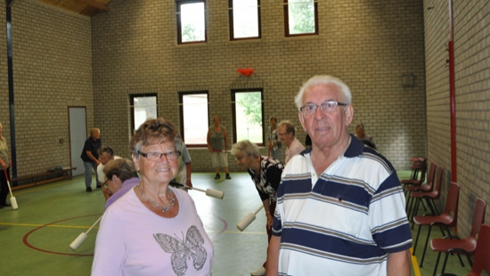
Gymclub Beweeg je Fit is tien jaar geleden zelfstandig geworden. Janssen: “Voor die tijd bestond de club uit drie aparte groepen met samen 75 leden. Twee van die groepen kregen subsidie van welzijnsorganisatie Synthese. De andere groep kreeg dat van de Katholieke Bond van Ouderen (KBO). De leden die aangesloten waren bij de KBO moesten echter weinig tot geen contributie betalen, terwijl de leden die aangesloten waren bij Synthese veel moesten neerleggen. Dat vonden we niet eerlijk en we besloten er wat aan te doen.” De drie groepen zijn toen rond de tafel gaan zitten en besloten gezamenlijk een zelfstandige club op te richten. “Na de kosten van de leidsters, de huur van de gymzaal en de koffie te hebben uitgerekend, kwamen we uit op een contributie van 1,50 euro per lid per les”, zegt Janssen. Vanaf toen is de club op eigen benen gaan staan en had meteen een vliegende start. Anderhalf jaar geleden kwam er nog een vierde groep bij en tegenwoordig bestaat de club uit ongeveer honderd leden.
De vier groepen gymmen apart. Oomen: “Op maandagmorgen gymt één groep en de andere drie groepen oefenen achter elkaar op dinsdagmorgen.” De lessen worden geleid door Sil Driessen en Gerda Raedts van Huis voor de Sport Limburg. In de lessen wordt aandacht besteed aan uithoudingsvermogen, spierkracht, bewegelijkheid en coördinatie van de ouderen. “Maar ook het koffiedrinken na de les en het met elkaar kletsen is voor de mensen heel belangrijk”, zegt de voorzitter. Volgens leidster Gerda staan veel mensen alleen in het leven en kijken daarom erg uit naar de gymles. “Het doel van de gymclub is het bevorderen van bewegingsactiviteiten en het zolang mogelijk lichamelijk, geestelijk en sociaal kunnen blijven functioneren in het dagelijks leven”, zegt Raedts. De senioren sporten in de gymzaal van de blokhut van het Jongeren Gilde in Sevenum. “We zitten hier prima. Er is genoeg ruimte en omdat wij ‘s morgens sporten, kan de jeugd ‘s avonds gewoon haar gang gaan met het programma van het Jongeren Gilde”, zegt Oomen. De vereniging heeft een idee om een vijfde groep te beginnen voor ‘jongere ouderen’. “Die willen namelijk niet zo graag gymmen met ons. Je kunt het vergelijken met kinderen van de basisschool die liever niet meedoen met scholieren van het voorgezet onderwijs”, zegt Oomen. Het bestuur van de club gaat nu uitzoeken of er genoeg animo is voor zo’n vijfde groep. “Voor nu gaat het heel goed met de club door de inzet van onze vrijwilligers. Ik geloof dat iedere club goed kan draaien, zolang er maar voldoende enthousiaste vrijwilligers aanwezig zijn. En dat is bij ons het geval”, besluit Janssen.
Voor meer informatie of aanmelding, neem contact op met Nellie Oomen via 077 467 29 10.

